**LAPORAN PEMROGRAMAN BERORIENTASI OBJEK**

**“CONSTRUCTORS”**



**Oleh:  
Daffa Putra Alwansyah**

**L200190031**

**Informatika**

**Fakultas Komunikasi dan Informatika Universitas Muhammadiyah Surakarta**

Buatlah sebuah class yang didalamnya terdapat instance 3 variabel dengan tipe data yang berbeda. Selanjutnya, di dalam class tersebut, buatlah:

1. Minimal tiga constructor dengan parameter yang berbeda, yang memberikan nilai awal terhadap instance variable dari proses instansiasi!
2. Sebuah method untuk menampilkan isi dari ketiga instance variable tersebut!

Berikan penjelasan secara singkat dan jelas mengenai alur program anda !

**Constructors.java**

* Pertama, saya membuat instance variable terlebih dahulu dengan 3 type data berbeda.
* Kedua, saya membuat construtors dengan memiliki parameter dan tidak memiliki parameter .
* Ketiga, saya menuliskan method berupa return untuk mengembalikan nilai dari constructoes yang tidak memiliki parameter.
* Keempat, saya membuat method untuk menampilkan isi dari ketiga constructors tersebut.

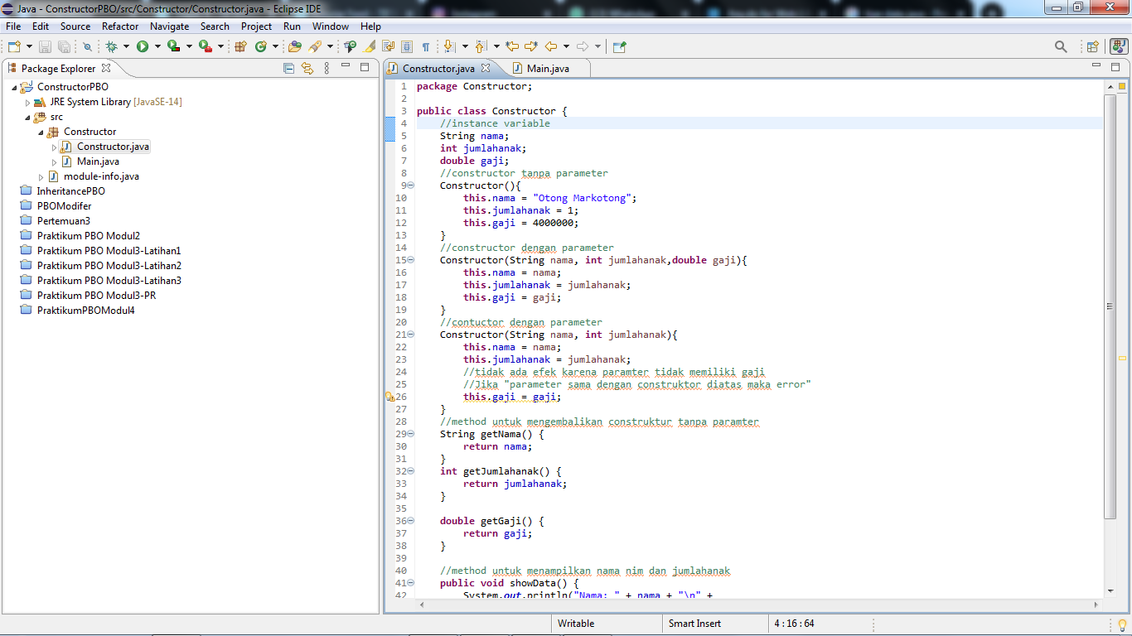

* Disini jika parameter sama maka terjadi error, maka saya menghilangkan salah satu atau solusinya dengan tidak menggunakan parameter.

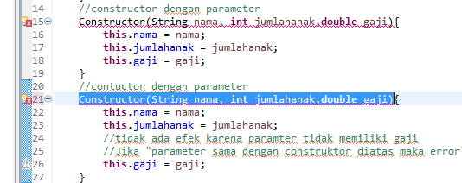

**Main.java**

* Pertama, saya akan memanggil metohd dari kelas Constructors.java yang mempunyai parameter dengan mengisi parameternya.
* Kedua, saya memaggil method dari kelas Constructors.java yang tidak memiliki parameter.

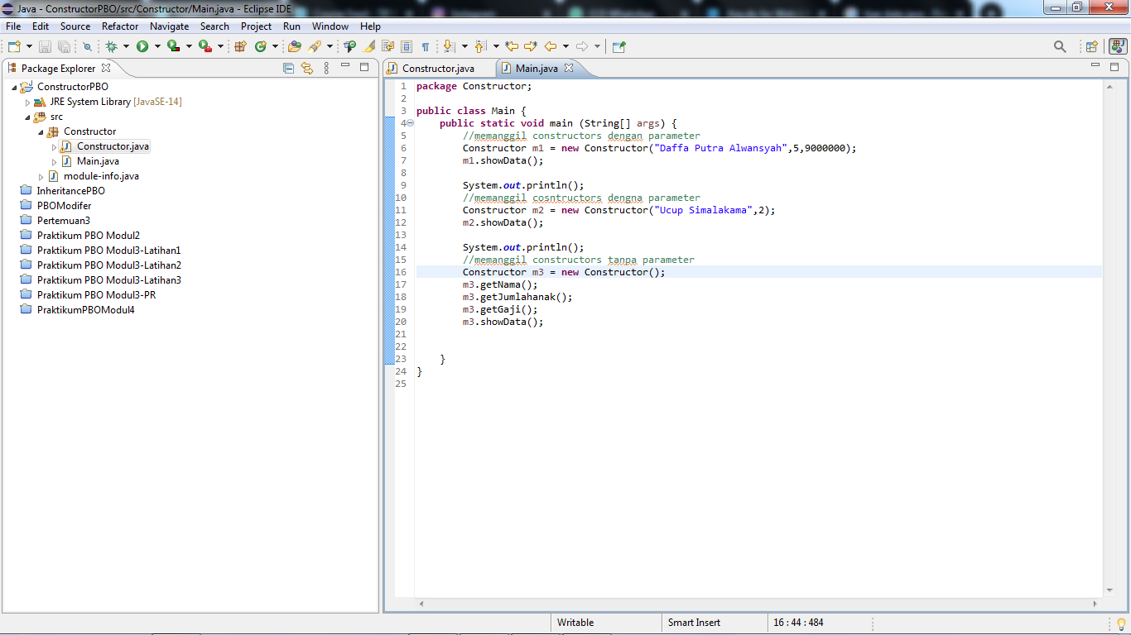

**Output**

